**УДК 621.865.8**

**Проектирование и использование рычажных роботов-манипуляторов в рамках учебного процесса**

Вылуск Варвара Павловна

*Студентка 3 курса,*

*кафедра «Металлорежущие станки»*

*Московский государственный технический университет*

*Научные руководители: С.К.Руднев, старший преподаватель кафедры «Металлорежущие станки»,*

*А.С. Калаев, старший преподаватель кафедры «Металлорежущие станки»*

Машиностроение — это одна из важнейших инженерных отраслей, занимающихся проектированием, конструированием, производством и обслуживанием технологических машин и оборудования. Она охватывает широкий спектр процессов, связанных с созданием различных механических систем, от простых инструментов до сложных промышленных установок и транспортных средств. За последние годы наблюдается тренд равномерного роста технической оснащенности предприятий (Используемые передовые производственные технологии в целом по Российской Федерации по группам передовых производственных технологий и по субъектам Российской Федерации (с 2000 г.) [Электронный ресурс] / Федеральная служба государственной статистики. Режим доступа: <https://rosstat.gov.ru/statistics/science> (дата обращения 04.04.2024)). Также значительно повысилась автоматизация труда, в которой особая роль принадлежит промышленным роботам. Промышленный робот – это автоматическая машина, стационарная или подвижная, состоящая из исполнительного устройства в виде манипулятора, имеющего несколько степеней подвижности, и перепрограммируемого устройства программного управления для выполнения в производственном процессе двигательных и управляющих функций.

Использование роботов в производстве может полностью освободить человека от выполнения непроизводительных вспомогательных операций.

Роботы-манипуляторы подходят для:

* сварочных операций;
* сборочных операций;
* погрузочно-разгрузочных работ;
* операций по перемещению и распределению заготовок.

Программируемая техника позволяет автоматизировать и удешевить производственные процессы, связанные с выпуском продукции. Использование манипуляторов снижает риски нанесения увечий и позволяет взаимодействовать с радиоактивными, биологически активными, токсичными и ядовитыми веществами, позволяет проводить работы в экстремальных условиях, например, в космосе или на большой глубине. Роботы часто применяются для управления машинами литья под давлением, точечной сварки или выполнения очень сложных сборочных операций.

На сегодняшний день на рынке представлен широкий выбор технологических машин. Особое место них занимают роботы рычажного типа, т.к. благодаря расположению двигателей, большая часть его массы сконцентрирована на платформе, вследствие чего масса перемещаемых узлов сокращается, а конструкция становится более устойчивой и подвижной. Часто на производствах 4-осевые роботы применяются для фасовки и укладки продукции.

Обычно структура рычажного робота включает в себя пять составляющих: основание, поворотную платформу, руку, запястье и захват. Поворотная платформа приводится в движение за счет шагового двигателя, расположенного на зафиксированной части. На поворотной платформе также устанавливаются два шаговых двигателя, приводящие в движение уже руку и запястье, захват управляется двигателем, установленным непосредственно на плече.

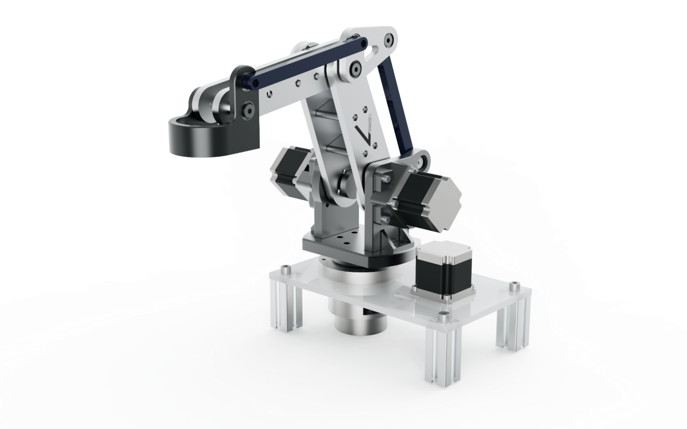

Рис. 1. Рычажный робот-манипулятор.

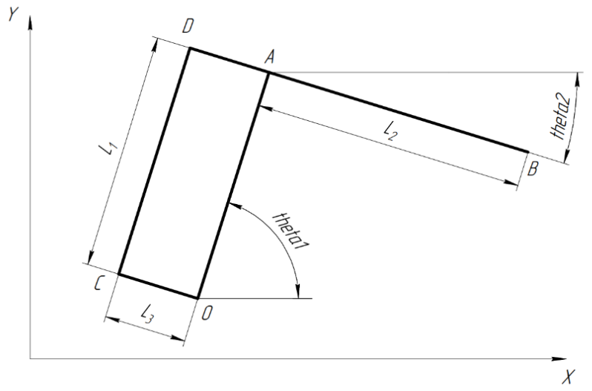Осуществляемый проект имеет 4 координатные оси, что позволяет значительно упростить решение прямой и обратной задач кинематики. Для решения задач кинематики и проверки полученного решения была разработана графическая расчётная модель разрабатываемого механизма (рис. 2).

Рис. 2. Расчетная модель робота-манипулятора.

Рассмотрим вариант решения прямой задачи кинематики:

$$X_{A}=L_{1}*\cos\left(theta1\right);$$

$Y_{A}=L_{1}*\sin\left(theta1\right)$– зависимость x и y координат точки A от углов theta1 и theta2 (рис. 2)

Далее аналогичным образом получим зависимость координат каждой из точек на плане от выбранных углов theta1 и theta2

$$X_{С}=-L_{3}*\cos\left(theta2\right);$$

$$Y_{С}={-L}_{3}*\sin\left(theta2\right)$$

$$X_{B}=L_{1}*\cos\left(theta1\right)+L_{2}*\cos\left(theta2\right)$$

$$Y_{B}=L_{1}*\sin\left(theta1\right)+L_{2}*\sin\left(theta2\right)$$

$$X_{D}={-L}_{3}*\cos\left(theta2\right)+L_{1}*\cos\left(theta1\right)$$

$$Y_{D}=-L_{3}*\sin\left(theta2\right)+L_{1}*\sin\left(theta1\right)$$

Вариант решения обратной задачи кинематики:

$cosα=\frac{{X_{B}}^{2}+{Y_{B}}^{2}-{L_{1}}^{2}-{L_{2}}^{2}}{2L_{1}L_{2}}$– по теореме косинусов получим косинус вспомогательного угла α (угол между звеньями ОА и АВ)

$$sinα=\sqrt{1-{cosα}^{2}}$$

$$k_{1}=L_{1}+L_{2}*cosα$$

$$k_{2}=L_{2}*sinα$$

$theta1=\frac{180°}{π}*(\tan^{-1}\left({Y_{B}}^{2},{X_{B}}^{2}\right)+\tan^{-1}\left(k_{2},k_{1}\right))$ (1)

$theta2=theta1-\frac{180°}{π}*(\tan^{-1}\left(sinα,cosα\right))$ (2)

Таким образом, полученные в уравнениях (1) и (2) углы являются решением обратной задачи кинематики.

Учебные роботы манипуляторы применимы в рамках образовательного процесса многих инженерных специальностей. Например, таких распространенных, как

* 15.00.01 «Машиностроение». Она ориентирована на подготовку специалистов в области разработки, производства и эксплуатации различных машин и механизмов;
* выпускники 27.00.04 «Управление в технических системах» осуществляют полный цикл создания робототехнических систем от идеи до внедрения, включая разработку элементов робототехнической системы, алгоритмов их управления, настройку системы в целом;
* специалисты 15.00.06 «Мехатроника и робототехника» занимаются созданием и конструированием роботов и робототехнических систем как промышленного, так и непромышленного назначения, разрабатывают необходимое программно-алгоритмическое обеспечение для управления такими системами, их проектирования и эксплуатации;
* выпускники 15.00.04 «Автоматизация технологических процессов и производств» занимаются выбором средств автоматизации процессов и производств, аппаратно-программных средств для автоматических и автоматизированных систем управления, контроля, диагностики, испытаний и управления;
* специальность 05.02.05 «Роботы, мехатроника и робототехнические системы» ориентирована на создание роботов, мехатронных и робототехнических систем, предназначенных для автоматизации сложных технологических процессов и операций, в том числе выполняемых в недетерминированных условиях, для замены человека при выполнении тяжёлых, утомительных и опасных работ.

В учебном плане каждой из приведенных выше направлений подготовки предусмотрены лабораторные работы, на которых рассматриваются механизмы, системы управления, кинематические схемы и основы проектирования роботов-манипуляторов.

Лабораторные работы ориентированы на:

1. Изучение программируемого логического контроллера:
   * изучение технических характеристик программируемого логического контроллера;
2. Изучение промышленного робота-манипулятора:
   * изучение технических характеристик промышленного робота;
   * программирование промышленного робота в специализированной программной среде.
3. Изучение бесконтактных датчиков технологической информации:
   * технические характеристики датчиков;
   * принципы работы датчиков;
   * рабочие характеристики датчиков;
4. Синтез и анализ алгоритмов управления робота с различными автоматизированными узлами:
   * сборка и отладка мехатронной системы;
   * разработка алгоритма управления собранной системы;
   * реализация алгоритма управления на базе программируемого логического контроллера.

Проект ориентирован на использование в сфере образования, поэтому не имеет сложных механизмов, что позволит в рамках занятий практиковать навыки сборочных операций и детально рассмотреть конструкцию робота. За счет распространенности используемых для прототипа материалов манипулятор может быть легко модифицирован, а также он прост в ремонте и обслуживании и может быть пересобран за короткий промежуток времени, в виду сравнительно небольшого количества деталей.

В основе работы механизма заложена плоскопараллельная кинематика, которая с одной стороны достаточно проста и прогнозируема, а с другой дает необходимый потенциал для обучения операторов, студентов и школьников основам промышленного использования роботов, программированию на различных языках, программированию логики работы, управлению шаговыми двигателями и сервоприводами.

Таким образом, в ходе реализации рассматриваемого проекта были решены и проверены с помощью графической визуализации спроектированного механизма прямая и обратная задачи кинематики. Были рассмотрены возможные преимущества для учебного процесса, а также спроектирована и частично изготовлена с использованием аддитивных технологий принципиальная модель робота-манипулятора.

**Литература**

1. *Ю.Г. Козырев* Промышленные роботы: основные типы и технические характеристики: учебное пособие. – М.: КНОРУС, 2015 – 35-40с., 57 с.
2. ГОСТ 25686-85. Манипуляторы, автооператоры и промышленные роботы. Системы производственные гибкие. Термины и определения.
3. Yi Deng, Tao Zhou, Guojin Zhao, Kuihu Zhu, Zhaixin Xu and Hai Liu [Energy Saving Planner Model via Differential Evolutionary Algorithm for Bionic Palletizing Robot]. Sensors, 2022, DOI: 10.3390/s22197545.
4. Mohamed Aburaia, Erich Markl, Kemajl Stuja [New Concept for Design and Control of 4 Axis Robot Using the Additive Manufacturing Technology]. 25th DAAAM International Symposium on Intelligent Manufacturing and Automation, 2014, Procedia Engineering 100 (2015) 1364 – 1369.
5. Федеральный государственный образовательный стандарт высшего образования (в ред. приказа Министерства образования и науки Российской Федерации от 3 сентября 2015 г. № 957). – URL: https://fgos.ru/fgos/fgos-15-03-01-mashinostroenie-957/ (дата обращения: 20.09.2024).
6. Федеральный государственный образовательный стандарт высшего образования (в ред. приказа Министерства образования и науки Российской Федерации от 31 июля 2020 г. № 871). – URL: https://fgos.ru/fgos/fgos-27-03-04-upravlenie-v-tehnicheskih-sistemah-871/ (дата обращения: 20.09.2024).
7. Федеральный государственный образовательный стандарт высшего образования (в ред. приказа Министерства образования и науки Российской Федерации от 17 августа 2020 г. № 1046). – URL: https://fgos.ru/fgos/fgos-15-03-06-mehatronika-i-robototehnika-1046/ (дата обращения: 20.09.2024).
8. Федеральный государственный образовательный стандарт высшего образования (в ред. приказа Министерства образования и науки Российской Федерации от 12 марта 2015 г. № 200). – URL: https://fgos.ru/fgos/fgos-15-03-04-avtomatizaciya-tehnologicheskih-processov-i-proizvodstv-200/ (дата обращения: 20.09.2024).
9. Шифр специальности 05.02.05. Роботы, мехатроника и робототехнические системы. – URL: <https://www.spbstu.ru/upload/postgraduate/specialty/05.02.05.pdf> (дата обращения: 20.09.2024).